Проект работы по конструированию с детьми средней группы во время самостоятельной деятельности «Дом для собачки»

Воспитатель: Лалетина Д. А.
Программное содержание:
- Учить детей индивидуальному и совместному конструированию.
- Учить строить по предложенными инструкциям, учитывая способы крепления деталей.
- Закрепить представление о строительных деталях, их свойствах.
- Развивать внимание, логическое мышление.
- Развивать мелкую моторику.
- Воспитывать бережное отношение к животным, уважение к своему и чужому труду.

Виды деятельности: игровая, коммуникативная, познавательная.

Материалы и оборудование: картинки разных пород собак, изображение конуры (презентация); проектор, 2 корзины с деталями LEGO; готовая постройка конуры для собаки; аудио запись «Лай собаки», детская песня «Человек собаке друг»; аудио проигрыватель.

Ход занятия:
Воспитатель | Дети
- Скажите пожалуйста, у вас есть друзья?  - Конечно, без друзей наша жизнь была бы скучной и не интересной, нам не с кем было бы играть, делиться игрушками, рассказывать секреты, придумывать разные интересные истории.  - Послушайте стихотворение « Про дружбу».  Дружит с солнцем ветерок, А роса - с травою. Дружит с бабочкой цветок, Дружим мы с тобою. Все с друзьями пополам Поделить мы рады! Только ссориться друзьям Никогда не надо!  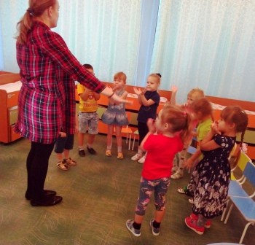  - Ребята , а ведь мы можем дружить не только с ребятами из детского сада. С кем мы ещё можем дружить? Кого еще называют другом человека?  - Правильно. Собака – это самый преданный друг человека. Она никогда не подведет и не предаст. Она охраняет жилище человека. Посмотрите на картинки собак. Они все такие разные.  - Послушайте, кто это к нам пришел в гости? (аудио запись «Лай собаки»)  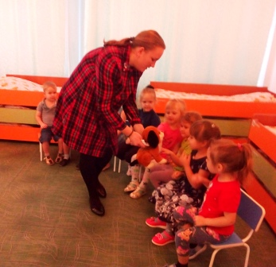  - Да это же наш четвероногий друг! Давайте, мы все вместе отправимся на прогулку с нашим другом.  - Как мы славно прогулялись с нашим другом. Присаживайтесь.  - Наш друг, почему то загрустил. Как вы думаете, что случилось?  - Оказывается, у нашего друга и его друзей нет дома. А как называется дом для собак?  - Я думаю, что мы сможем помочь нашим верным друзьям. Сможем?!  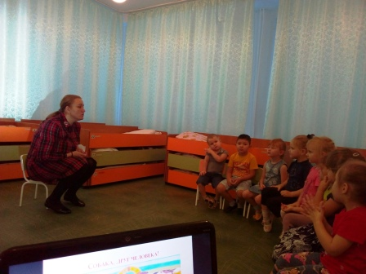  - Мы смастерим им вот такую конуру (показ слайда с изображением конуры из LEGO). А посмотрим мы ее из LEGO – конструктора. Давайте рассмотрим домик для собачки. Из каких основных частей он состоит?  - Посмотрите, на какую фигуру похож домик?  - На какую фигуру похожа крыша?  - Что ещё нужно обязательно сделать, чтобы собачка могла попасть в свой уютный дом?  - А какого цвета бывает конура, будка у собаки?  Конечно, ведь хозяин может выкрасить любой краской по своему желанию.  - Сейчас, перед началом работы, мы погреем наши ручки. Пальчиковая гимнастика: «Дом для щенка».  Буду строить щенку дом И окошка будет в нем Чтоб красивый вход в него, Забор вокруг будет стоять И пес все будет охранять.  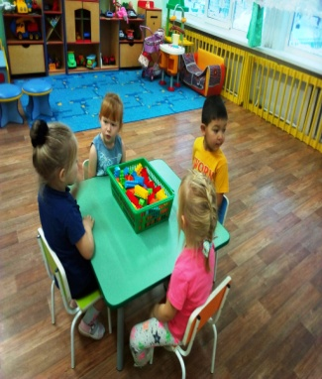  - А теперь приступим к построению наших домиков.  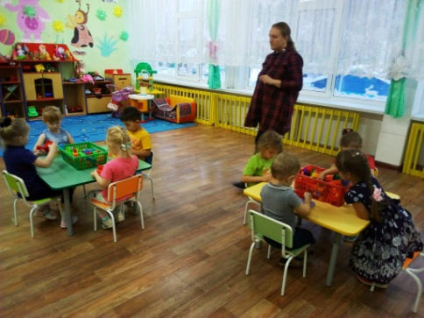  - Те, кто собрал конуру для своего щенка, может помочь остальным.  - Посмотрите, какие замечательные домики для наших друзей получились. А кто помнит, как называется домик для собаки?  - Из чего мы строили домики?  - Вам понравилось наше занятие? Что больше всего? Что нового и интересного вы узнали?  - Молодцы! Вы все славно потрудились! | - Да!  2.Дети внимательно слушают воспитателя, дополняют рассказ.  - Дети внимательно слушают.  - Собака!  - Дети вместе с воспитателем просматривают презентацию.  .  - Собака!  - Вместе с воспитателем выполняют физминутку «Человек собаке друг».  - Присаживаются на свои места.  - Высказывают свои предположения.  - Будка, конура!  - Да!  - Основание, конура, крыша.  - Квадрат.  - Треугольник.  - Двери, вход.  - Дети называют любые цвета.  - Проговаривают слова, выполняя соответствующие движения.  - Дети строят из конструктора LEGO, домик для собачки.  - При желании помогаю друг другу.  - Будка, конура.  - LEGO – конструктора.  - Высказывают свои впечатления о занятии.  - -

